**TRƯỜNG ĐẠI HỌC NGUYỄN TẤT THÀNH**

**KHOA CÔNG NGHỆ THÔNG TIN**



**ĐỒ ÁN CHUYÊN NGÀNH TRÍ TUỆ NHẬN TẠO**

Đề xuất mô hình YOLOv5 ứng dụng trong nhận diện biển số xe

**Giảng viên hướng dẫn: TRẦN CHÂU THANH THIỆN**

**Sinh viên thực hiện: TẠ QUANG HẢI**

**MSSV: 2100008852**

**Khoá: 21**

**Ngành/ chuyên ngành: CÔNG NGHỆ THÔNG TIN**

TPHCM, tháng 9 năm 2024

**TRƯỜNG ĐẠI HỌC NGUYỄN TẤT THÀNH**

**KHOA CÔNG NGHỆ THÔNG TIN**



**ĐỒ ÁN CHUYÊN NGÀNH TRÍ TUỆ NHÂN TẠO**

Đề xuất mô hình YOLOv5 ứng dụng trong nhận diện biển số xe

**Giảng viên hướng dẫn: TRẦN CHÂU THANH THIỆN**

**Sinh viên thực hiện : TẠ QUANG HẢI**

**MSSV: 2100008852**

**Khoá: 21**

**Ngành/ chuyên ngành: CÔNG NGHỆ THÔNG TIN**

TPHCM, tháng 9 năm 2024

|  |  |
| --- | --- |
| Trường Đại học Nguyễn Tất Thành  **Khoa Công Nghệ Thông Tin**  🙜 🙜 🙝 🙝 | CỘNG HÒA XÃ HỘI CHỦ NGHĨA VIỆT NAM  **Độc lập – Tự do – Hạnh phúc**  🙜 🙜 🙝 🙝 |

**NHIỆM VỤ ĐỒ ÁN CHUYÊN NGÀNH**

*(Sinh viên phải đóng tờ này vào báo cáo)*

Họ và tên: **Tạ Quang Hải** MSSV:**2100008852**

Chuyên ngành: **Trí tuệ nhân tạo** Lớp: **21DTH2B** Email: **2100008852@nttu.edu.vn** SĐT: **0908318655** Tên đề tài: ***“Đề xuất mô hình YOLOv5 ứng dụng trong nhận diện biển số xe”***

Giáo viên hướng dẫn: **Trần Châu Thanh Thiện**

Thời gian thực hiện: **01 / 07 /2024 đến 6 / 09 /2024**

Nhiệm vụ/nội dung (mô tả chi tiết nội dung, yêu cầu, phương pháp… ) :

**MÔ TẢ ĐỀ TÀI:**

Dùng YOLOv5 để huấn luyện và nhận diện biển số xe

**NỘI DUNG VÀ PHƯƠNG PHÁP:**

Tìm hiểu và và huấn luyện cho mô hình nhận diện biển số xe

**YÊU CẦU:**

Nhận diện biển số xe

**Nội dung và yêu cầu đã được thông qua Bộ môn.**

*TP.HCM, ngày 6 tháng 9 năm 2024*

|  |  |
| --- | --- |
| **TRƯỞNG BỘ MÔN**  *(Ký và ghi rõ họ tên)* | **GIÁO VIÊN HƯỚNG DẪN**  *(Ký và ghi rõ họ tên)* |

**ThS. Đặng Như Phú Trần Châu Thanh Thiện**

**LỜI MỞ ĐẦU**

Những năm gần đây, vai trò của nhận diện đối tượng nói chung và nhận diện biển số xe nói riêng, việc áp dụng trí tuệ nhân tạo và thị giác máy tính vào các lĩnh vực đời sống ngày càng trở nên phổ biến và mang lại nhiều tiện ích vượt trội. Một trong những ứng dụng đáng chú ý là hệ thống nhận diện biển số xe. Công nghệ này không chỉ giúp quản lý giao thông hiệu quả mà còn hỗ trợ an ninh, kiểm soát vào ra tại các bãi đỗ xe, trạm thu phí và nhiều khu vực quan trọng khác.

Hệ thống nhận diện biển số xe hoạt động dựa trên việc xử lý hình ảnh và phân tích dữ liệu để xác định và trích xuất thông tin từ biển số một cách tự động, nhanh chóng và chính xác. Việc triển khai giải pháp này giúp giảm thiểu sự can thiệp của con người, đồng thời nâng cao tính minh bạch và hiệu suất trong công tác quản lý.

Tuy nhiên, việc ứng dụng thành tựu thị giác máy tính không phải ai cũng biết. Vì vậy, đồ án của em là tìm hiểu về “Công nghệ thị giác máy tính” để có cái nhìn sâu hơn, thực tế hơn về việc công nghệ này trong hoạt động nghiệp vụ. Từ đó rút ra được những mặt ưu, khuyết của điện toán.

Vì kinh nghiệm thực hiện không nhiều nên chắc chắn còn nhiều thiếu sót, mong được thầy hướng dẫn thêm .

Trân Trọng Cảm ơn!

**LỜI CẢM ƠN**

Lời đầu tiên, em xin trân trọng cảm ơn giảng viên Trần Châu Thanh Thiện - người đã trực tiếp chỉ bảo, hướng dẫn em trong quá trình hoàn thành bài tiểu luận này.

Em cũng xin được gửi lời cảm ơn đến quý thầy, cô giáo trường Đại học Nguyễn Tất Thành, đặc biệt là các thầy, cô khoa Công nghệ thông tin - những người đã truyền lửa và giảng dạy kiến thức cho em suốt thời gian qua.

Thông qua quá trình thực hiện đồ án, chúng em đã phần nào củng cố, tích lũy được những kiến thức về trí tuệ nhân tạo. Mặc dù đã có những đầu tư nhất định trong quá trình làm bài song cũng khó có thể tránh khỏi những sai sót, em kính mong nhận được ý kiến đóng góp của quý thầy cô để bài đồ án cơ sở được hoàn thiện hơn.

Em xin chân thành cảm ơn!

|  |  |
| --- | --- |
| TRƯỜNG ĐẠI HỌC NGUYỄN TẤT THÀNH  **TRUNG TÂM KHẢO THÍ** | **KỲ THI KẾT THÚC HỌC PHẦN**  **HỌC KỲ 3 NĂM HỌC 2023 - 2024** |

**PHIẾU CHẤM THI ĐỒ ÁN CHUYÊN NGÀNH**

BM-ChT-11

Môn thi: Đồ án chuyên ngành trí tuệ nhân tạo Lớp học phần: 21DTH1C

Nhóm sinh viên thực hiện :

1.Tạ Quang Hải Tham gia đóng góp: 100%

2. Tham gia đóng góp:

3. Tham gia đóng góp:

4. Tham gia đóng góp:

5. Tham gia đóng góp:

6. Tham gia đóng góp:

7. Tham gia đóng góp:

8. Tham gia đóng góp:

Ngày thi: 6/9/2024 Phòng thi: L.502

Đề tài báo cáo của sinh viên : Tạ Quang Hải

Phần đánh giá của giảng viên (căn cứ trên thang rubrics của môn học):

|  |  |  |  |
| --- | --- | --- | --- |
| **Tiêu chí (theo CĐR HP)** | **Đánh giá của GV** | **Điểm tối đa** | **Điểm đạt được** |
| Cấu trúc của báo cáo |  |  |  |
| Nội dung |  |  |  |
| * Các nội dung thành phần |  |  |  |
| * Lập luận |  |  |  |
| * Kết luận |  |  |  |
| Trình bày |  |  |  |
| **TỔNG ĐIỂM** |  |  |  |

|  |  |
| --- | --- |
|  | **Giảng viên chấm thi**  *(ký, ghi rõ họ tên)* |

**MỤC LỤC**

CHƯƠNG 1 : TỔNG QUAN ĐỀ TÀI 1

1.1. GIỚI THIỆU ĐỀ TÀI 1

1.2. ĐỐI TƯỢNG VÀ PHẠM VI SỬ DỤNG 2

1.2.1. Đối tượng 2

1.2.2. Phạm vi ứng dụng 2

1.3. MỤC TIÊU 3

1.4. BỐ CỤC 3

CHƯƠNG 2 : CỞ SỞ LÝ THUYẾT 4

2.1. CÁC CÔNG NGHỆ SỬ DỤNG 4

2.1.1. Tổng quan về YOLOv5 4

2.1.2. Khái quát về hệ thống phát hiện đối tượng 4

2.1.3. Ví dụ 5

2.1.4. Các thuật toán phát hiện đối tượng phổ biến 6

CHƯƠNG 3 : XÂY DỰNG MÔ HÌNH 11

3.1. CÁC BƯỚC HUẦN LUYỆN VÀ ỨNG DỤNG YOLOv5 11

3.1.1. Chuẩn bị dữ liệu huấn luyện 11

3.1.2. Gán nhãn cho dữ liệu 13

3.1.3. Quá trình huấn luyện 14

3.1.4. Đánh giá mô hình 16

CHƯƠNG 4 : TỔNG KẾT 18

4.1. Kết quả đạt được: 18

4.2. Hạn chế: 18

4.3. Kết luận 18

4.4. Hướng phát triển: 18

DANH MỤC TÀI LIỆU THAM KHẢO 19

**DANH MỤC BẢNG, HÌNH**

**DANH MỤC HÌNH**

Hình 1.1 Ảnh minh họa YOLOv5

Hình 2.1 Ảnh nhận diện bằng YOLOv5

Hình 2.2. Ảnh mô hình HOG

Hình 2.3. Ảnh mô hình mạng nơ-ron

Hình 2.4. Ảnh mô hình R-CNN

Hình 3.1. Ảnh thu thập dữ liệu

Hình 3.2. Ảnh gán nhãn dữ liệu

Hình 3.3. Ảnh mô hình mạng lưới mạng nơ-ron

Hình 3.4. Ảnh train mô hình

**KÍ HIỆU CÁC CỤM TỪ VIẾT TẮT**

|  |  |
| --- | --- |
| Chữ viết tắt | Ý nghĩa |
| AI | Artificial intelligence ( Trí tuệ nhân tạo )_ |
| HOG | Histogram of Oriented Gradients |
| R-CNN | Region-based Convolutional Neural Network |
| CNN | Cable News Network |
|  |  |

CHƯƠNG 1 : TỔNG QUAN ĐỀ TÀI

1.1. GIỚI THIỆU ĐỀ TÀI

Cùng với sự phát triển không ngừng của công nghệ máy tính và mạng điện tử, Công Nghệ Thông Tin cũng đã có cho mình những bước phát triển mạnh mẽ, đa dụng hơn trong nhiều lĩnh vực của đời sống kinh tế - xã hội bằng việc giúp giảm thiểu tối đa các khâu làm việc thủ công kém hiệu quả chính xác của con người trước kia. Máy tính điện tử trở nên phổ biến và gần gũi với mọi người, việc phát triển các hệ thống trò chuyện tự nhiên sử dụng trí tuệ nhân tạo (AI).

Computer Vision là một trong những vực trong khoa học máy tính và nghiên cứu về trí tuệ nhân tạo. Sự phát triển lĩnh vực này xuất phát từ nhu cầu muốn máy sao chép khả năng thị giác con người để có thể nhận diện và hiểu biết nội dung của một hình ảnh số. Dữ liệu hình ảnh có thể từ các nguồn như máy ảnh số, camera giám sát, video, các máy quét, máy chụp y tế và vvv.. Mặc dù nó vẫn chưa thể bằng thị giác của con người, nhưng nó đã có thể giúp chúng ta trong rất nhiều lĩnh vực khác nhau trong cuộc sống ngày nay. Nhất là những ứng dụng có thể nhận diện vật thể, con người, đồ vật và các chi tiết khác.

Và nhằm nắm bắt xu thế hiện công nghệ hiện nay, em quyết định làm, tạo và tìm hiểu về để tài COMPUTER VISION này để có thể biết được cách thức hoạt động và các chức năng và giải pháp làm việc của ứng dụng.

Bài báo cáo này sẽ cung cấp các kiến thức cơ bản về mô hình nhận dạng biển số xe YOLOv5 và tầm quan trọng của nó trong lĩnh vực phát hiện đối tượng.

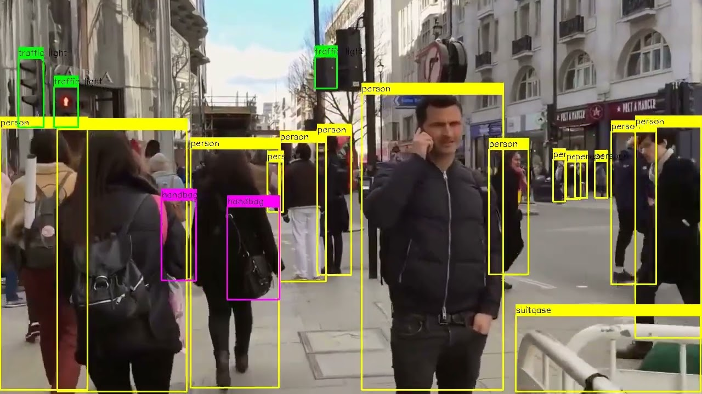

*1.1. Ảnh minh họa về YOLOv5*

1.2. ĐỐI TƯỢNG VÀ PHẠM VI SỬ DỤNG

1.2.1. Đối tượng

* Giáo dục : có thể giúp cho các bạn có cái nhìn khái quát hơn về ứng dụng và cách thức hoạt động của YOLOv5.
* An ninh : có thể nhận diện được biển số và chụp lại để phục vụ cho các ngành liên quan.
* Ảnh tĩnh : Phân tích và xử lý các hình ảnh tĩnh như ảnh chụp.
* Video : phân tích các đối tượng, hình ảnh.

1.2.2. Phạm vi ứng dụng

* Giao thông
* Bãi gửi xe

1.3. MỤC TIÊU

Mục đích của bài báo cáo là giúp cho chúng em có thể được tìm hiểu về mô hình nhận dạng vật thể YOLOv5 và trình bày các chi tiết về cấu trúc, tính năng, và các ưu nhược điểm của mô hình này. Báo cáo cũng giới thiệu cho chung ta về các thuật toán phát hiện đối tượng phổ biến khác và so sánh giữa YOLOv5 với các thuật toán khác. Ngoài ra, báo cáo còn cung cấp thêm thông tin về các bước huấn luyện và ứng dụng của YOLOv5, bao gồm các bước là: chuẩn bị các dữ liệu huấn luyện và đánh giá hiệu suất của mô hình. Mục đích cuối cùng của báo cáo là giúp cho chúng ta có thể nhận xét và đánh giá được các ưu nhược điểm và hạn chế của YOLOv5 và cung cấp cho chúng ta được những kiến thức mới về computer vision và cũng như là một cái nhìn tổng quan về mô hình nhận dạng vật thể này.

1.4. BỐ CỤC

* Chương 1 : Tổng quan
* Chương 2 : Cơ sở lý thuyết
* Chương 3 : Xây dựng mô hình
* Chương 4 : Kết luận

CHƯƠNG 2 : CỞ SỞ LÝ THUYẾT

2.1. CÁC CÔNG NGHỆ SỬ DỤNG

2.1.1. Tổng quan về YOLOv5

YOLOv8 là một thuật toán thị giác máy tính được sử dụng để phát hiện các đối tượng có trong ảnh hoặc là video. Mô hình này được phát triển dựa trên các phiên bản trước của YOLO (You Only Look Once – Nhận diện vật thể bằng một lần nhìn).Và cho đến bây giờ phiên bản cao nhất là phiên bản YOLOv8, có nhiều thứ mới để hỗ trợ cho mô hình có thể nhận diện tốt hơn.

Ngoài ra, YOLOv5 còn được thiết kế để phát hiện các đối tượng trong thời gian thực (real time) và có thể xử lý các hình ảnh hoặc video chỉ trong vài mili giây.

Và sau này đã có YOLOv8 đã cải thiện với nhiều thứ để tăng độ chính xác.

2.1.2. Khái quát về hệ thống phát hiện đối tượng

Phát hiện đối tượng (Object Detection) là một công nghệ máy tính liên quan đến thị giác máy tính (Computer Vision) và xử lý hình ảnh (Image Processing) nhằm phát hiện các trường hợp của đối tượng ngữ nghĩa của một lớp nhất định trong hình ảnh và video kỹ thuật số.

Các mô hình phát hiện đối tượng thường được đào tạo, huấn luyện để có thể phát hiện sự hiện diện của các đối tượng có trong một khu vực, cụ thể là các hình ảnh hay là các video hoặc là các hoạt động thời gian thực (real-time).

Phát hiện đối tượng được coi là một trong những lĩnh vực đang nổi và rất quan trọng trong công việc phát triển của học sâu (Deep Learning) và xử lý hình ảnh.

2.1.3. Ví dụ

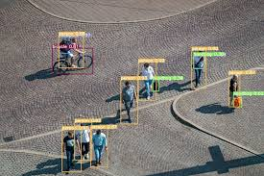

*2.1. Hình ảnh nhận diện bằng YOLOv5*

Ở hình ảnh trên có các vật thể được mô hình phát hiện và dự đoán hộp giới hạn, sau đó sẽ được phân loại và nhận diện đối tượng bằng các dữ liệu thử nghiệm được cung cấp trước đó.

Độ chính xác của hộp giới hạn này được dự đoán và hiệu suất tối ưu sẽ phụ thuộc vào dữ liệu thử nghiệm dùng để train mô hình.

2.1.4. Các thuật toán phát hiện đối tượng phổ biến

1. *Phương pháp mô tả đặc trưng (Histogram of Oriented Gradients – HOG)*

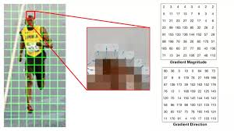

*2.2. Ảnh mô hình HOG*

HOG là thuật toán hoạt động dựa trên việc chia ảnh đầu vào thành các khối ảnh con nhỏ, giả định rằng những sự xuất hiện và hình dạng của đối tượng đó, tính toán trong một hình ảnh để tổng hợp và trích rút ra các vector gọi là vector đặc trưng ứng với từng đối tượng.

1. *Mạng nơ-ron tích chập theo vùng (Regions with Convolutional Neurual Network)*

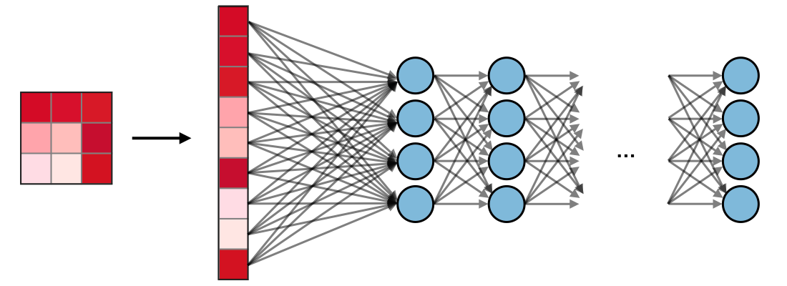

*2.3. Hình ảnh mô hình mạng nơ-ron*

Là một trong những kiến trúc mạng nơ-ron sâu được cải tiến mới trong kỹ thuật phát hiện đối tượng từ HOG và SIFT (Scale-invariant feature transform).R-CNN được phát triển để cải thiện hiệu quả và tang độ chính xác trong việc phát hiện các đối tượng. Trong các mô hình R-CNN thường trích xuất các đặc trưng cần thiết nhất của đối tượng (xấp xỉ ~ 2000 đặc trưng) bằng cách sử dụng các giải thuật chọn lọc (selective search). Quá trình lựa chọn các đặc trưng quan trọng nhất có thể được tính toán với sự trợ giúp của thuật toán tìm kiếm chọn lọc.

* Ưu điểm :
  + R-CNN có độ chính xác cao hơn so với các phương pháp khác.
  + Sử dụng CNN giúp mô hình có thể học được các đặc trưng phức tạp và cũng như giúp tang cường từ dữ liệu
* Nhược điểm :
  + Hiệu quả tính toán nằm ở mức khá là thấp : khi mà chúng ta trích xuất các vùng đề xuất hoặc là tính toán đặc trưng cho các vùng riêng lẽ thì nó sẽ rất là tốn thời gian.
  + Nó tốn rất nhiều bước xử lý

1. *Faster R-CNN*

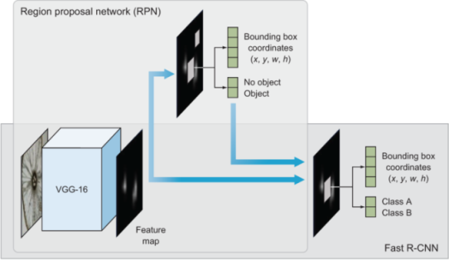

*2.4. Hình ảnh mô hình R-CNN*

Mô hình Fast R-CNN và Faster R-CNN đã được phát triển để giải quyết vấn đề tốc độ mô hình và xử lý các nhược điểm của R-CNN. Nó bao gồm sự kết hợp giữa (RPN) cụ thể là một mạng nơ ron tích chập để tạo ra các đề xuất vùng được lấy trực tiếp từ các đặc trưng của ảnh và Fast R-CNN: nó sẽ sử dụng các đề xuất vùng từ RPN và phân loại các đối tượng cũng như là tinh chỉnh hộp giới hạn.

Trong khi mô hình R-CNN và Fast R-CNN sử dụng thuật toán tìm kiếm chọn lọc để tính toán các đề xuất vùng, thì phương pháp Faster R-CNN sẽ thay thế phương pháp hiện có này bằng một mạng đề xuất các vùng đặc trưng (Region Proposal Network – RPN).

* Ưu điểm :
* Nó sẽ cho ra một tốc độ cao hơn thay vì sử dụng các phương pháp trích xuất đề xuất bên ngoài như bình thường, nó sẽ trực tiếp tăng sự hiệu quả giúp cho việc xử lý sẽ nhanh hơn đáng kể.
* Và từ việc kết hợp của 2 mô hình trên nó sẽ cho ra một hiệu suất cao hơn.
  + Độ chính xác cao trong việc phát hiện và phân loại các đối tượng với nhau.
* Các thành phần chính của YOLOv5 :
  + Backbone: phần này chịu trách nhiệm cho việc trích xuất các đặc trưng từ hình ảnh đầu vào.
  + Neck : là phần kết kết nối giữa backbone và head, nó giúp tổng hợp và trích xuất thêm các thông tin từ các đặc trưng đã được trích xuất.
  + Head: phần này giúp thực hiện nhiệm vụ phát hiện các đối tượng và dự đoán vị trí cũng như là nhãn dán của các đối tượng có trong ảnh hoặc là video.

1. Ưu điểm và hạn chế của YOLOv5

* Ưu điểm :
* Tốc độ : YOLOv5 được tối ưu hóa cho tốc độ, có khả năng xử lý hình ảnh trong thời gian thực với độ trễ rất thấp. Điều này làm cho nó trở thành lựa chọn lý tưởng cho các ứng dụng yêu cầu phản hồi nhanh như hệ thống giám sát video, xe tự lái, và các thiết bị IoT. Khả năng đạt được tốc độ cao mà không phải đánh đổi quá nhiều về độ chính xác.
* Dễ sử dụng : YOLOv5 có một môi trường phát triển dễ tiếp cận, với mã nguồn mở và tài liệu đầy đủ. Việc cài đặt và sử dụng mô hình này trên nền tảng PyTorch rất đơn giản. Ngoài ra, thư viện YOLOv5 có sẵn các công cụ giúp người dùng nhanh chóng huấn luyện mô hình với tập dữ liệu của riêng họ, điều chỉnh hyperparameter, và chuyển đổi mô hình sang các định dạng khác nhau như TensorRT, ONNX,…
* Linh hoạt : YOLOv5 cung cấp nhiều phiên bản mô hình với các kích thước khác nhau như YOLOv5s (small), YOLOv5m (medium), YOLOv5l (large), và YOLOv5x (extra-large). Điều này cho phép người dùng lựa chọn phiên bản phù hợp với tài nguyên phần cứng và yêu cầu bài toán của họ.
* Hạn chế :
* Hiệu năng : Với sự ra đời của YOLOv6, YOLOv7 và YOLOv8, YOLOv5 đã dần bị các phiên bản mới này vượt qua về hiệu suất. Các mô hình mới không chỉ cải thiện độ chính xác mà còn tối ưu hóa tốt hơn cho cả tốc độ và khả năng xử lý các đối tượng nhỏ hoặc các tình huống phức tạp hơn. Trong một số ứng dụng yêu cầu độ chính xác cao, YOLOv5 có thể không đạt được hiệu quả như các phiên bản hiện đại hơn.
* Mở rộng : YOLOv5 hoạt động tốt với các bài toán phát hiện đối tượng thông thường, nhưng khi đối mặt với các bài toán phức tạp hơn như phát hiện đối tượng trong hình ảnh vệ tinh, hình ảnh y tế hoặc các bài toán yêu cầu phân loại chính xác cao, YOLOv5 có thể gặp khó khăn.
* Tối ưu hóa thủ công dữ liệu đặc thù : Đối với các loại dữ liệu đặc thù hoặc không điển hình, người dùng có thể cần phải tối ưu hóa thủ công các anchor boxes hoặc tinh chỉnh các tham số một cách cẩn thận để đạt được hiệu suất tốt nhất. Điều này có thể tốn thời gian và yêu cầu kiến thức chuyên sâu về cấu trúc mô hình và quá trình huấn luyện.

CHƯƠNG 3 : XÂY DỰNG MÔ HÌNH

3.1. CÁC BƯỚC HUẦN LUYỆN VÀ ỨNG DỤNG YOLOv5

3.1.1. Chuẩn bị dữ liệu huấn luyện

Để huấn luyện mô hình YOLOv5, đầu tên ta cần phải có tập dữ liệu hình ảnh được gán nhãn và chú thích đối tượng tương ứng của chúng, các hình ảnh có thể đa dạng như là bối cảnh, ánh sáng, góc nhìn. Các chú thích bao gồm nhãn lớp đối tượng (class) và tọa độ của hộp giới hạn (bounding box) của nó trong ảnh. Dữ liệu này được sử dụng để đào tạo mô hình phát hiện chính xác các đối tượng trong hình ảnh mới.

Việc tạo ra tập dữ liệu tùy chỉnh có thể là một quá trình khó khăn. Có thể mất hàng chục hoặc thậm chí hàng trăm giờ để thu thập hình ảnh, gắn nhãn và chuyển đổi chúng ở định dạng thích hợp.

Ngoài ra, thay vì phải xử lý dữ liệu một cách thủ công ta có thể sử dụng những tập dữ liệu đã được xử lý sẵn trên mạng. Việc này giúp chúng ta có thể giảm bớt đi được kha khá thời gian cho việc tìm dữ liệu thủ công.Nó sẽ tốn ít thời gian hơn và ta có thể tìm nó từ các nguồn như Kaggle, UCI Machine Learning Repository và ImageNet.

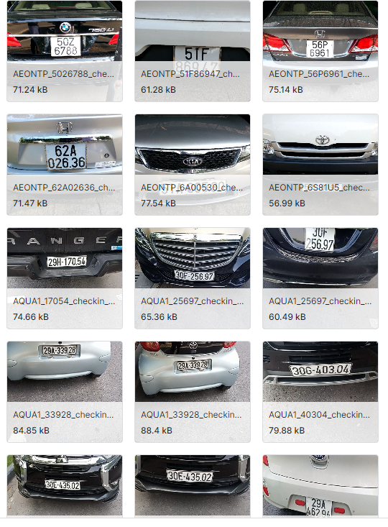

*3.1. Hình ảnh thu thập dữ liệu*

3.1.2. Gán nhãn cho dữ liệu

* Gán nhãn cho dữ liệu : Sau khi chung ta đã thu thập các dữ liệu, ta cần phải dán nhãn cho nó. Điều này nó sẽ liên quan đến việc các bạn thêm chú thích vào dữ liệu cho biết vị trí và loại của các đối tượng trong ảnh.Và như trên chúng ta có thể dùng các công cụ để giúp dán nhãn dễ hơn VD trong hình mình dùng ứng dụng roboflow nó sẽ giúp các bạn theo có đầy đủ và nhanh chóng.Nếu các bạn muốn train nhiều hơn thì các bạn cần phải thêm tiền để tùy chọn các gói tốt hơn với những thứ tốt hơn giúp bạn trong công việc.

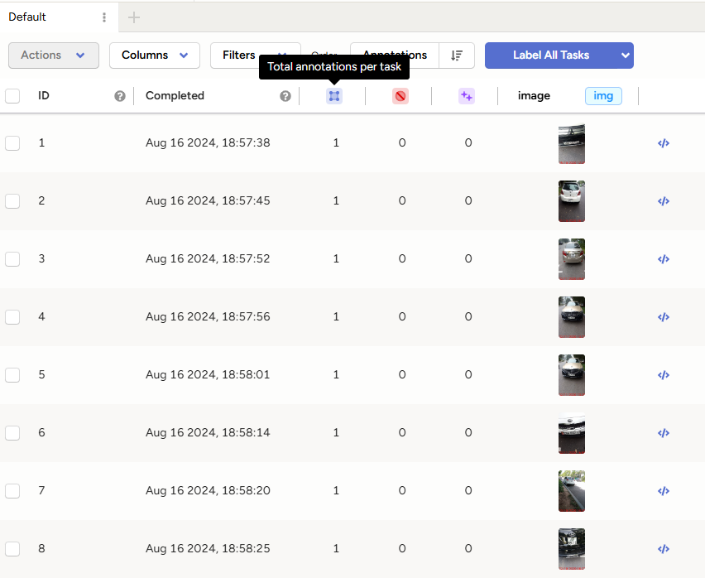

*3.2. Hình ảnh sau khi gán nhãn dữ liệu*

* Chuyển đổi dữ liệu : Tùy thuộc vào khung mà các bạn đang sử dụng, bạn có thể cần chuyển đổi dữ liệu sang một định dạng cụ thể. Ngoài ra, bạn có thể thay đổi kích thước của những bức ảnh, chuẩn hóa giá trị pixel ( 1 pixel là 1 điểm màu trong hình ảnh ) hoặc các bạn có thể áp dụng các kỹ thuật tăng cường dữ liệu để tăng kích thước tập dữ liệu của mình.
* Chuyển định dạng YOLO: Mỗi hình ảnh sẽ có một file txt. Nó sẽ tương ứng chứa thông tin hộp giới hạn sẽ có định dạng là ‘class_id center_x center_y width height’, với giá trị sẽ được chuẩn hóa từ 0 đến 1.

3.1.3. Quá trình huấn luyện

Đầu tiên, cũng là việc quan trọng nhất, đó chính là việc cài đặt tham số. Vì nó sẽ quyết định đến hiệu suất và độ chính xác của mô hình. Tham số là các biến, nó sẽ ảnh hưởng đến cách mô hình học và nó sẽ khái quát hóa các mẫu trong dữ liệu. Các tham số này có thể có tác động đáng kể đến hiệu suất, độ chính xác và thời gian đào tạo của mô hình:

Batch size: là một trong những tham số xác định số lượng dữ liệu huấn luyện được sử dụng trong một lần lặp lại thuật toán. Nó chỉ định số lượng mẫu sẽ được truyền qua mạng thần kinh nơ ron (Neural Network) cùng một lúc. Việc lựa chọn batch size phụ thuộc vào kích thước của tập dữ liệu của bạn,và tùy thuộc vào độ phức tạp của mô hình và tài nguyên máy tính .Các Batch size nhỏ hơn có teh63 cung cấp sự đa dạng lớn hơn trong quá trình cập nhật trọng số, và trong khi đó batch lớn hơn có thể cung cấp gradient ước lượng tốt hơn và dẫn đến hội tụ sẽ nhanh hơn.

Learning rate: là một tham số xác định kích thước weight (giá trị) mà tại đó các tham số của mô hình được cập nhật trong quá trình đào tạo. Learning rate lớn có nghĩa là các tham số của mô hình được cập nhật mạnh mẽ hơn, điều này có thể dẫn đến việc học nhanh hơn nhưng cũng có thể dẫn đến vượt quá các giá trị tối ưu. Và Learning rate nhỏ có nghĩa là các tham số của mô hình được cập nhật thận trọng hơn, điều này có thể làm chậm quá trình học nhưng có thể dẫn đến độ ổn định và độ chính xác được cải thiện.Trong quá trình huấn luyện, chúng ta cần phải điều chỉnh tốc độ học tùy thuộc vào tiến triển của quá trình và loại dữ liệu.

Epochs: là một lần lặp hoàn chỉnh thông qua toàn bộ tập dữ liệu trong quá trình đào tạo một lần. Trong mỗi Epochs, mô hình sẽ được đưa qua mỗi mẫu dữ liệu được trình bày với toàn bộ tập dữ liệu và nó cập nhật các trọng số của nó dựa trên các lỗi mà nó mắc phải trong khi dự đoán đầu ra chính xác. Mục tiêu của nhiều Epochs là cải thiện độ chính xác của mô hình bằng cách điều chỉnh weight của nó trên toàn bộ tập dữ liệu nhiều lần và nó sẽ theo các bước sau đây.

* 1 là Forward Pass: là dữ liệu trong tập huấn luyện sẽ được đưa qua mô hình để tạo ra dự đoán.
* 2 là Tính Toán Loss: sai số giữa dự đoán và nhãn dán thực tế sẽ được tính toán thông qua hàm loss.
* 3 là Backward Pass: sai số được truyện ngược lại qua mạng nơ-ron để tính toán gradient của các trọng số.
* 4 là cập nhật trọng số: các trọng số của mạng nơ-ron sẽ được cập nhật dựa trên gradient và learning rate.

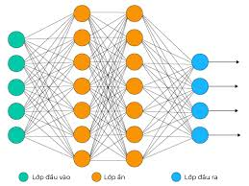

*3.3. Hình ảnh mô hình mạng lưới neural*

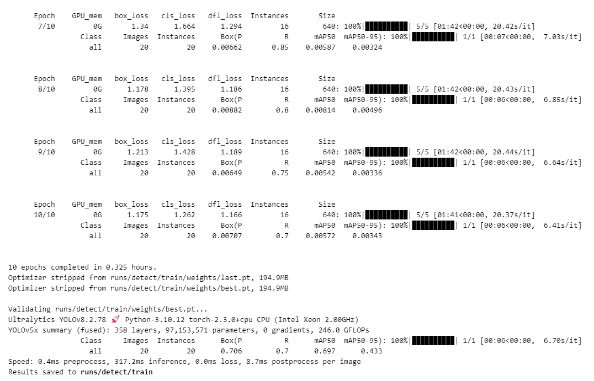

*3.4. Hình ảnh train mô hình*

3.1.4. Đánh giá mô hình

Sau khi thiết lập tham số thì việc đào tạo hoàn toàn được máy tính xử lý, tuy nhiên ta cần phải đánh giá mô hình sau khi hoàn thành. Đây cũng là một bước quan trong để chúng ta kiểm tra hiệu suất của mô hình với những tập dữ liệu mới. Một vài chỉ số được sử dụng để đánh giá hiệu suất của mô hình như :

* Accuracy (độ chính xác): là số liệu đơn giản và trực quan và phổ biến nhất đo lường số dự đoán chính xác do mô hình đưa ra chia cho tổng số dự đoán. Nó cung cấp cái nhìn tổng quan về khả năng dự đoán của mô hình. Tuy nhiên, độ chính xác thôi có thể không đủ để đánh giá các mô hình cho dữ liệu mất ổn định.Accuracy đo lường nó sẽ tỉ lệ các dự đoán đúng so với tổng số mẫu dữ liệu được dự đoán.
* Precision (độ chuẩn xác): là phần nhỏ của các dự đoán tích cực thực sự trong số tất cả các dự đoán tích cực do mô hình đưa ra. Các dự đoán dương tính một cách chính xác và nó không gây ra nhiều sai sót. Số liệu này rất quan trọng trong các tình huống mà kết quả dương tính giả trở thành vấn đề.
* Recall (khả năng thu hồi): là phần dự đoán dương tính, nó sẽ phát hiện tất cả các trường hợp dương tính có thực sự có nằm trong dữ liệu hay không. Nó cho biết tỉ lệ của các trường hợp dương tính có được dự đoán đúng hay không so với tổng số trường hợp có nằm trong dữ liệu đó. Số liệu này rất quan trọng trong các tình huống mà âm tính giả trở thành vấn đề.
* F1 Score: là một chỉ số giữa độ chính xác (Precision) và khả năng thu hồi(Recall) nó sẽ cung cấp một cái nhìn tổng quan về khả năng của mô hình trong việc cân bằng giữa hai số liệu và hữu ích khi cả độ chính xác và khả năng thu hồi đều quan trọng.Nó thường được sử dụng khi cả Precision và Recall đều quan trọng và đáng phải cần được cân nhắc.

CHƯƠNG 4 : TỔNG KẾT

4.1. Kết quả đạt được:

* Phân tích và thiết kế được hệ thống nhận diện biển số xe.
* Tìm hiểu được cách thức hoạt động của thuật toán về AI, Computer Vision.
* Xây dựng thành công các chức năng cơ bản để có thể nhận diện qua : hình ảnh, video.

4.2. Hạn chế:

Mô hình cần dược bổ sung chức nặng nhận diện tốt hơn, và nên sử dụng các phiên bản YOLO mới nhất để có được hiệu quả tốt hơn.

4.3. Kết luận

Mặc dù không phải là phiên bản mới nhất, YOLOv5 vẫn giữ được giá trị của mình nhờ tính ổn định và tính linh hoạt cao. Người dùng có thể dễ dàng tinh chỉnh và triển khai mô hình trên nhiều nền tảng phần cứng khác nhau, từ các hệ thống mạnh mẽ đến các thiết bị nhúng với tài nguyên hạn chế.

Tuy nhiên, với sự ra đời của các phiên bản YOLO mới như YOLOv7 và YOLOv8, người dùng có thể cân nhắc lựa chọn phiên bản phù hợp nhất với nhu cầu cụ thể của mình. Dù vậy, YOLOv5 vẫn là một công cụ mạnh mẽ, đáp ứng tốt nhiều yêu cầu về tốc độ và độ chính xác, đặc biệt là trong các ứng dụng thời gian thực.

Tuy nhiên do thời gian hoàn thành đề tài có hạn và kinh nghiệm về nghiệp vụ chưa sâu nên đề tài của em khó tránh khỏi những thiếu sót về nghiệp vụ và chuyên môn. Em mong nhận được những ý kiến đóng góp của các thầy cô và các bạn để đề tài của chúng em được hoàn thiện hơn và có thể đi vào thực tế.

4.4. Hướng phát triển:

* Phát triển hệ thống để có thể hữu dụng với nhiều công việc và ứng dụng khác.
* Phát triển hệ thống chạy nhanh hơn, nhận diện được nhiều hơn và chi tiết hơn.
* Nâng cấp từ YOLOv5 lên YOLOv8 hoặc YOLOv9 để đạt được trải nghiệm tốt hơn.
* Nâng cấp để có thể ứng dụng vào các công việc như : nhận diện và đọc biển số xe,...

DANH MỤC TÀI LIỆU THAM KHẢO

1. [GitHub - computervisioneng/automatic-number-plate-recognition-python-yolov8](https://github.com/computervisioneng/automatic-number-plate-recognition-python-yolov8)

2. [YOLOv5 - Ultralytics YOLO Docs](https://docs.ultralytics.com/models/yolov5/)